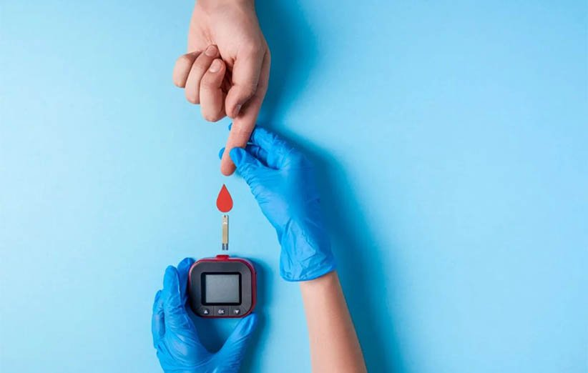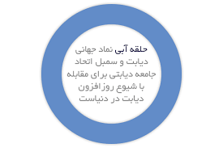

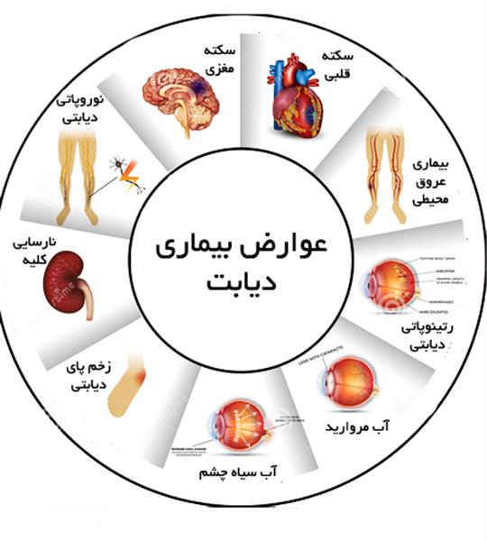

**20 تا 26 آبان ماه ، هفته ملی دیابت**

"دیابت: شناخت خطرات، اقدام موثر"

"دیابت: شناخت خطرات، اقدام موثر"